|  |  |
| --- | --- |
| **HỘI CÁC TRƯỜNG THPT CHUYÊN**  **KHU VỰC DH & ĐB BẮC BỘ**  **TRƯỜNG PT VÙNG CAO VIỆT BẮC**  **ĐỀ THI ĐỀ XUẤT** | **ĐỀ THI MÔN: SINH HỌC KHỐI 11**  NĂM HỌC 2016 – 2017  Thời gian làm bài 180 phút  (*Đề này có 5 trang*) |

**Câu 1: Trao đổi nước và dinh dưỡng khoáng (2 điểm)**

a. Sức hút nước (S) của tế bào thực vật là gì? Sức hút nước có mối tương quan với áp suất thẩm thấu của dịch bào và phản lực T (Turo) của vách tế bào như thế nào? Khi đưa một tế bào thực vật có áp suất thẩm thấu là 1,7 atm và phản lực T của vách tế bào là 0,6 atm vào dung dịch saccarozơ có áp suất thẩm thẩu 1,1 atm thì hiện tượng gì sẽ xảy ra?

b. Các tác nhân kích thích mở và đóng lỗ khí? Nồng độ CO2 trong khí quyển ảnh hưởng như thế nào đến mật độ lỗ khí của lá?

**Câu 2: Quang hợp (2 điểm)**

|  |  |
| --- | --- |
| a. Đồ thị hình 5 thể hiện mối tương quan giữa hàm lượng O2 giải phóng và cường độ ánh sáng. Dựa vào đồ thị, hãy cho biết:  - Các điểm A, B, C là gì?  - Khi cây sống trong điều kiện cường độ ánh sáng thấp hơn điểm A thì cây sinh trưởng như thế nào?  - Bằng cách nào xác định được điểm A và điểm C? Giải thích. |  |

b. Tại sao sự khô hạn làm giảm năng suất quang hợp?

**Câu 3: Hô hấp (2 điểm)**

a. NAD+ là gì? Sự khác nhau về vai trò của NADH trong hô hấp và lên men?

b. Tại sao nói axit pyruvic và axetyl coenzim A được xem là sản phẩm trung gian của quá trình trao đổi chất? Nêu các hướng sinh tổng hợp các chất hữu cơ từ hai sản phẩm này?

**Câu 4: Sinh sản ở thực vật + Sinh trưởng và phát triển ở thực vật (2 điểm)**

Theo dõi sự nảy mầm của hạt đậu tương trong một thời gian, người ta thấy sự biến động hàm lượng nitơ tổng số nitơ hòa tan trong lá mầm và các phần khác của cây mầm được thể hiện ở hình 6 và hình 7 dưới đây.

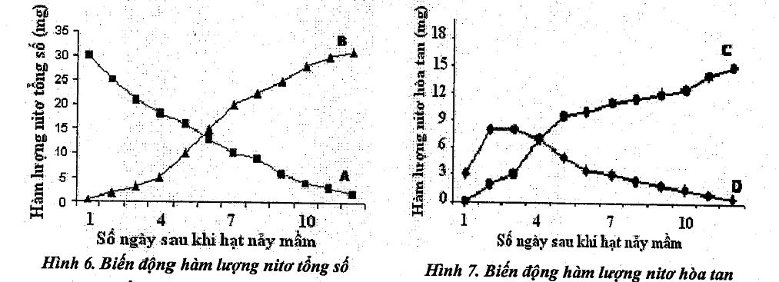

Hãy cho biết đường A, B ở hình 6 là hàm lượng nitơ tổng số trong lá mầm hay trong phần còn lại của cây mầm; đường C, D ở hình 7 là lượng nitơ hòa tan trong lá mầm hay trong phần còn lại của cây mầm? Giải thích.

**Câu 5: Cảm ứng ở thực vật + Phương án thực hành sinh lí thực vật (2 điểm)**

a. Giải thích vì sao quá trình vận động hướng động và vận động cảm ứng lại có sự khác nhau về thời gian phản ứng với các yếu tố tác động của môi trường? Cho ví dụ?

b. Trong một thí nghiệm, người ta cho các tinh thể axit ascorbic là một chất khử mạnh vào một ống nghiệm chứa dung dịch methyl đỏ là một chất ôxi hóa mạnh (có màu đỏ khi ở trạng thái bão hòa và không màu khi ở trạng thái khử) đến mức bão hòa thì thấy dung dịch vẫn có màu đỏ. Tuy nhiên, nếu cho thêm một lượng vừa phải clorophin vừa tách khỏi lá vào ống nghiệm và đặt ống nghiệm dưới ánh sáng thì màu đỏ biến mất và xuất hiện màu xanh lục.

- Hãy giải thích kết quả thí nghiệm.

- Nêu ý nghĩa của thí nghiệm này.

**Câu 6: Tiêu hóa – Hô hấp ở động vật (2 điểm)**

a. Mặc dù hoạt động ở các mô khác nhau nhưng tế bào lông ruột và tế bào biểu mô ống thận đều có những đặc điểm cấu trúc giống nhau. Những đặc điểm đó là gì và vì sao chúng lại có những đặc điểm giống nhau như vậy?

b. Lượng hêmôglôbin trong máu của động vật có xương sống ở nước phụ thuộc vào nhiệt độ của nước nơi chúng sống. Đường cong nào của đồ thị dưới đây mô tả đúng sự biến đổi này? Giải thích?

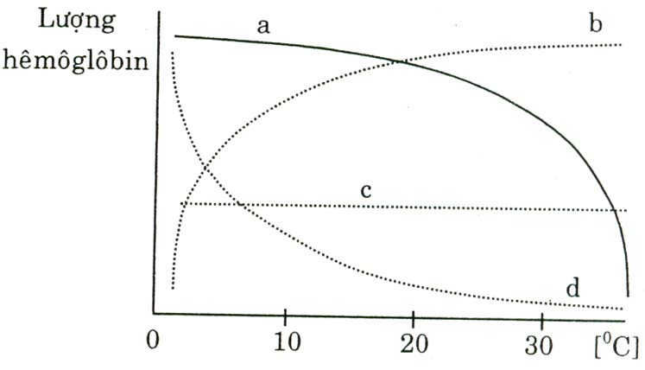

**Câu 7: Tuần hoàn ở động vật (2 điểm)**

a. Hầu hết các tổ chức trong cơ thể người nhận được nhiều máu hơn từ động mạch khi tâm thất co so với khi tâm thất giãn. Tuy nhiên đối với cơ tim thì ngược lại, nó nhận được máu nhiều hơn khi tâm thất giãn và nhận được ít hơn khi tâm thất co. Tại sao lại có sự khác biệt như vậy?

b. Ở người bình thường, huyết áp ở mao mạch phổi là 5 - 10mmHg còn huyết áp ở mao mạch thận là 60mmHg. Hãy giải thích tại sao lại có sự khác nhau như vậy. Sự khác nhau đó có ý nghĩa gì?

**Câu 8: Bài tiết – Cân bằng nội môi (2 điểm)**

a. Hội chứng Conn là tình trạng gây bởi u của tuyến thượng thận làm tiết nhiều aldosteron một cách bất thường. Hãy giải thích tại sao một bác sĩ có thể ra chỉ lệnh đo huyết áp cho một bệnh nhân nghi ngờ mắc hội chứng Conn?

b. Một người bị nôn mửa nhiều trong suốt 24h. Hãy cho biết trong trường hợp này cơ thể người bệnh có những đáp ứng như thế nào để giữ ổn định độ pH của máu và ổn định huyết áp?

**Câu 9: Cảm ứng ở động vật (2 điểm)**

a. Hình vẽ dưới đây mô tả các thành phần của hệ thần kinh

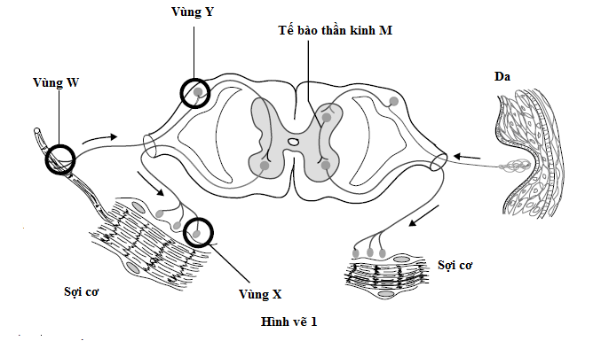

Dựa vào hình vẽ trên, em hãy cho biết: Tế bào thần kinh M có chức năng gì? Hình vẽ trên liên quan đến một loại cung phản xạ. Hãy cho biết cung phản xạ này điều khiển loại phản xạ nào và nêu tầm quan trọng của loại phản xạ đó trong cơ thể?

b. Các chất trừ sâu phosphate hữu cơ hoạt động bằng cách ức chế acetylcholinesterase, là enzyme phân giải chất dẫn truyền xung thần kinh acetylcholine. Hãy giải thích làm thế nào các độc tố này ảnh hưởng tới các điện thế hưng phấn sau xinap do acetylcholine tạo ra?

**Câu 10: Sinh trưởng phát triển, sinh sản ở động vật (2 điểm)**

a. Một nhà khoa học muốn phát triển thuốc tránh thai cho nam giới bằng cách tác động lên tuyến yên. Thuốc tránh thai đó cần phải tác động lên loại hoocmôn nào của tuyến yên? Giải thích?

b. Một phụ nữ bị rối loạn chức năng vỏ tuyến trên thận, dẫn đến tăng đáng kể hoocmôn sinh dục nam trong máu. Chu kì kinh nguyệt của bệnh nhân có điều gì bất thường không? Giải thích?

Người ra đề : Bùi Thị Thu Thủy

SĐT: 0912101766

|  |  |
| --- | --- |
| **HỘI CÁC TRƯỜNG THPT CHUYÊN**  **KHU VỰC DH & ĐB BẮC BỘ**  **TRƯỜNG PT VÙNG CAO VIỆT BẮC**  **ĐỀ THI ĐỀ XUẤT** | **ĐÁP ÁN MÔN: SINH HỌC**  **KHỐI 11**  NĂM HỌC 2016 – 2017  (*Đáp án này có 9 trang*) |

|  |  |  |  |
| --- | --- | --- | --- |
| **CÂU** | **Ý** | **NỘI DUNG** | **BIỂU ĐIỂM** |
| 1 | a | * Sức hút nước là hiệu số giữa áp suất thẩm thấu của dịch bào và phản lực T của vách tế bào ( S= P- T)  * S = P khi T = 0, nghĩa là khi tế bào ở trạng thái co nguyên sinh.  S = 0 khi P=T, chính là lúc tế bào no nước tối đa.  S > 0 khi P> T ,lúc tế bào chưa no nước.  * Sức hút nước của tế bào lúc đầu: S = 1,7- 0,6=1,1 atm. Lúc này sức hút nước cân bằng với Ptt của dung dịch đường, nên tế bào không thay đổi. | 0,5 |
| b | * Các tác nhân:  - Ánh sáng: Kích thích tế bào bảo vệ tích lũy K+  Tế bào trương nước  - Sự thiếu CO2: Quang hợp làm cho nồng độ CO2 trong các khoang khí giảm mạnh dẫn tới lỗ khí mở, nếu đủ nước cung cấp cho lá.  - Đồng hồ sinh học: Đồng hồ nội sinh trong tế bào bảo vệ làm cho lỗ khí mở đóng theo nhịp ngày đêm.  - Các stress của môi trường (Khô hạn) làm cho khí khổng đóng vào ban ngày khi cây thiếu nước. Axit abxixic tăng tiết  lỗ khí đóng.  * Mật độ lỗ khí của lá do hai yếu tố quyết định: Di truyền và môi trường. Mật độ lỗ khí là một đặc điểm phát triển dễ biến đổi của nhiều thực vật:  + Độ phơi sáng cao và nồng độ CO2 thấp trong quá trình phát triển dẫn tới mật độ lỗ khí tăng trong nhiều loài (Vì cường độ ánh sáng cao lỗ khí không mở rộng mà nồng độ CO2 lại thấp cần phải có nhiều lỗ khí để lấy được đủ CO2 cho quang hợp)  + Nồng độ CO2 khí quyển tăng thì mật độ lỗ khí của nhiều loài giảm.  ⃰ Quá trình đồng hóa Nitơ ở TV gồm 2 giai đoạn:  + Khử nitrat: → → (cần NADPH và FredH2).  + Đồng hóa amoni: + cetoaxit (R-COOH) → axit amin.  Trời âm u, thiếu ánh sáng, cây không quang hợp không sinh NADPH để biến đổi → . Không sinh FredH2 để biến đổi → . Dẫn đến dư thừa  Trời lạnh, nhiệt độ thấp → hô hấp giảm ảnh hưởng đến chu trình Krebs → thiếu R – COOH, thiếu nguyên liệu đồng hóa amoni → dư thừa  Dư thừa và có thể gâu ngộ độc cho người khi sử dụng. | 0.5  0.5  0,5 |
| 2 | a | - A là điểm bù ánh sáng, B là điểm thể hiện cường độ quang hợp cao nhất của cây, C là điểm no ánh sáng.  - Trong điều kiện cường độ ánh sáng thấp hơn điểm A, cây có cường độ hô hấp lớn hơn cường độ quang hợp, không tích lũy được chất hữu cơ nên sinh trưởng kém, dần dần sẽ chết.  - Cơ sở để xác định điểm A và C: Điểm bù ánh sáng A là điểm có cường độ quang hợp và cường độ hô hấp bằng nhau (lượng CO2 hấp thụ được trong quang hợp bằng lượng CO2 giải phóng trong hô hấp). Điểm no ánh sáng C là điểm có cường độ quang hợp đạt cao nhất. | 0,25  0,25  0,5 |
| b | + Nước là nguyên liệu quang hợp Thiếu nguyên liệu thì quang hợp giảm  + Nước là môi trường xảy ra các phản ứng sinh hóa trong tế bào  Thiếu nước ảnh hưởng đến trao đổi chất  + Nước là dung môi hòa tan các chất để trao đổi chất qua màng thiếu nước ảnh hưởng đến sự vận chuyển các chất  + Thiếu nước khí khổng đóng cây thiếu CO2 là nguyên liệu quang hợp năng suất quang hợp giảm  + Thiếu nướckích thước lá giảmnăng suất quang hợp giảm  + Thiếu nước tế bảo giảm độ trương giảm độ kéo dài tế bàosinh trưởng giảm năng suất quang hợp giảm | 0,5  0,5 |
| 3 | a | NAD+ là dẫn xuất của axit nicotinic, hoạt động như một coenzim trong các phản ứng vận chuyển electron ở chuỗi truyền electron với vai trò mang các nguyên tử hidro và lúc đó nó ở dạng khử NADH  - Trong hô hấp: NADH hình thành để dự trữ năng lượng sau đó năng lượng này được giải phóng ở quá trình tổng hợp ATP qua chuỗi truyền electron  - Trong len men: NADH là chất khử nguyên liệu lên men  (axit piruvic) tạo sản phẩm lên men (không đi vào chuỗi truyền electron) | 0,5  0.25  0,25 |
| b | - Axit pyruvic là sản phẩm cuối cùng của quá trình đường phân có 3 cacbon, có mặt ở tế bào chất.  - Axetyl coenzim A có 2 cacbon sản sinh từ axit pyruvic loại đi 1 phân tử CO2. Sản phẩm này có mặt trong ti thể.  - Từ axit pyruvic có thể biến đổi thành glyxerol hoặc amin hoá (kết hợp với NH3) tạo axit amin. Axit pyruvic chuyển hoá thành đường glucozơ (do các enzim của quá trình đường phân tham gia).  - Axetyl coenzim A có thể tái tổng hợp axit béo. axetyl coenzim A tham gia vào chu trình Krebs tạo các sản phẩm trung gian, hình thành các chất hữu cơ khác nhau (kể cả sắc tố).  Các sản phẩm trung gian tiếp tục thải loại H+ và điện tử trong dãy hô hấp để tạo ATP trong ti thể. | 0,25  0,25  0,25  0,25 |
| 4 |  | - Đường A: Nitơ tổng số trong lá mầm  Giải thích: Hạt đậu tương có hàm lượng protein dự trữ cao, tập chung chủ yếu ở 2 lá mầm. Khi hạt bắt đầu nảy mầm, protein dự trữ sẽ được huy động để phân giải thành các chất trung gian, đồng thời tạo năng lượng cho kiến tạo tế bào mới của cây mầm, nên hàm lượng nitơ tổng số giảm dần.  - Đường B: Nitơ tổng số trong phần còn lại của cây mầm.  Giải thích: Cây mầm lớn dần theo thời gian do sự phân chia và sinh trưởng tế bào, quá trình tổng hợp mới các chất hữu cơ có chứa nitơ tăng lên, hàm lượng nitơ tổng số cũng tăng dần theo độ lớn của cây mầm .  - Đường C: Nitơ hòa tan trong phần còn lại của cây mầm.  Giải thích: Protein dự trữ được thủy phân và đưa từ lá mầm vào các phần còn lại của cây để làm nguyên liệu cho tạo mới tế bào. Sau đó các chất này vẫn được tiếp tục tổng hợp mới do cây mầm lớn lên và có khả năng tự dưỡng nên hàm lượng nitơ hòa tan cũng tăng lên  - Đường D: Nitơ hòa tan trong lá mầm.  Giải thích: Hàm lượng nitơ hòa tan tăng vào giai đoạn đầu của sự nảy mầm do protein dự trữ được huy động để thủy phân thành axit amin, sau đó hàm lượng nitơ hòa tan giảm theo mức độ suy giảm protein dự trữ trong 2 lá mầm của hạt. | 0,5  0,5  0,5  0,5 |
| 5 | a | * Quá trình hướng động  - Xảy ra chậm vì: liên quan đề sự phân bố lại hàm lượng các chất điều hoà sinh trưởng ở hai phía của cơ quan, cơ thể. Liên quan đến sự sinh trưởng tế bào hai phía bị tác động và không bị tác động của yếu tố môi trường.  - Ví dụ quá trình hướng quang.  * Quá trình vận động cảm ứng:  - Xảy ra nhanh vì: liên quan đến đồng hồ sinh học, đến sức căng trương nước ở các tế bào khớp gối. Những vận động này xảy ra theo nhịp sinh học và theo hoạt động của các bơm ion.  - Ví dụ, vận động ngủ của lá, cây bắt mồi, cây xấu hổ... | 0,5  0,5 |
|  | b | - AH là một chất khử mạnh còn MR là chất ô xi hóa mạnh nên bậc thang ô xi hóa khử rất xa nhau. Do đó khi trộn hai chất vào với nhau điện tử không thể chuyển từ AH đến MR được nên MR vẫn ở trạng thái ô xi hóa và có màu đỏ.  Khi cho clorophin vào và nó được kích thích bởi ánh sáng nên có chức năng truyền điện tử từ AH đến MR làm cho MR bị khử mất màu để lộ màu xanh của clorophin.  - Ý nghĩa của thí nghiệm:  + Giúp xác định khả năng hoạt động của các sắc tố quang hợp thông qua đó đánh giá khả năng quang hợp của lá cây (xác định trên cơ sở đo thời gian chuyển màu từ đỏ sang lục).  + Minh họa sự cần thiết của chuỗi truyền điện tử trong quá trình chuyển hóa. | 0,5  0,5 |
| 6 | a | - Điểm giống nhau:  + Màng tế bào gấp nếp làm tăng diện tích tiếp xúc với môi trường ngoài. Sự gấp nếp ở tế bào lông ruột là do màng nhô ra, hình thành các lông cực nhỏ, còn sự gấp nếp ở tế bào ống thận là do màng tế bào lõm vào.  + Trên màng tế bào đều có nhiều protein vận chuyển, các bơm ion, các permeraza thực hiện quá trình vận chuyển các chất.  + Trong tế bào chứa nhiều ti thể.  - Nguyên nhân: Tế bào lông ruột và biểu mô ống thận mặc dù hoạt động ở hai cơ quan khác nhau nhưng đều thích nghi với chức năng tăng hấp thu các chất. Tế bào lông ruột hấp thu chất dinh dưỡng trong ống tiêu hóa, tế bào biểu mô ống thận tái hấp thu các chất trong nước tiểu. Do đó, màng tế bào gấp nếp làm tăng diện tích hấp thu, trên màng chứa nhiều protein vận chuyển, đặc biệt là các protein vận chuyển tích cực. Đồng thời, quá trình vận chuyển các chất đòi hỏi nhiều năng lượng ATP nên số lượng ti thể trong tế bào rất nhiều nhằm đáp ứng nhu cầu năng lượng cho tế bào. | 0,5  0,5 |
| b | - Đường cong b  - Giải thích: Nhiệt độ càng cao thì lượng oxi hòa tan trong nước càng giảm, do đó lượng hêmôglôbin trong máu tăng. | 0,25  0,75 |
| 7 | a | - Khi tâm thất co tạo áp suất máu cao hơn nên hầu hết các cơ quan nhận được máu nhiều hơn so với khi tâm thất giãn, huyết áp giảm. Trong khi đó lúc tâm thất co, các sợi cơ tim ép vào thành các động mạch vành ở tim nên máu vào tim ít hơn.  - Khi tâm thất giãn, máu có xu hướng dội lại tim ở gốc động mạch chủ cũng là nơi xuất phát của động mạch vành tim. Lúc đó cơ tim giãn nên không gây cản trở việc cung cấp máu cho tim vì thế lượng máu vào động mạch vành nuôi tim nhiều hơn so với khi tâm thất co. | 0,5  0,5 |
| b | ⃰ Giải thích sự khác nhau:  - Huyết áp ở mao mạch phụ thuộc vào lực đẩy của tim và thể tích máu trong mao mạch. Lực đẩy của tim càng mạnh, huyết áp càng cao; thể tích máu trong mao mạch càng ít, huyết áp càng thấp.  - Ở mao mạch phổi, huyết áp rất thấp trong khi đó ở thận, huyết áp lại rất cao, nguyên nhân là do:  + Máu đến phổi nhận lực đẩy từ tâm thất phải, máu đến thận nhận lực đẩy từ tâm thất trái. Do thành tâm thất trái dày hơn nên lực đẩy cũng lớn hơn.  + Số lượng mao mạch ở phổi nhiều hơn rất nhiều so với số lượng mao mạch ở thận, do đó lượng máu bơm vào mỗi mao mạch ở phổi ít hơn, dẫn đến huyết áp thấp hơn.  ⃰ Ý nghĩa của sự khác nhau:  - Huyết áp ở mao mạch phổi rất thấp, thấp hơn áp suất keo của máu, nhờ đó nước và các chất dinh dưỡng không bị đẩy vào phế nang, ảnh hưởng đến hoạt động trao đổi khí. Ngoài ra, huyết áp thấp làm cho máu lưu thông qua mao mạch phổi chậm, đủ thời gian để trao đổi khí diễn ra hoàn toàn.  - Huyết áp ở mao mạch thận rất cao, cao hơn áp suất keo, do đó tạo ra một áp lực đẩy nước và chất tan vào nang Bowman, đảm bảo sự lọc nước tiểu diễn ra bình thường. | 0,5  0,5 |
| 8 | a | - Aldosteron tiết ra quá nhiều làm tăng cường quá trình hấp thu Na+ và H2O ở ống lượn xa dẫn đến huyết áp cao. | 0,5 |
| b | - Do mất nước nên huyết áp giảm. Cơ thể phản ứng lại bằng cách tăng tái hấp thụ nước ở thận, tăng cảm giác khát để uống nước bổ sung.  - Do mất nhiều dịch vị có tính axit cao của dạ dày nên pH trong máu giảm. Hô hấp của cơ thể phải thay đổi mới điều chỉnh được lượng CO­­2, điều chỉnh được pH máu.  - Dịch gian bào và nước từ tế bào vào máu, co mạch máu ngoại vi. | 0,5  0,5  0,5 |
| 9 | a | - Tế bào thần kinh M kết nối các tế bào thần kinh với nhau  - Cung phản xạ trên điều khiển loại phản xạ không điều kiện, có trung tâm phản ứng là tủy sống.  - Vai trò: Giúp cơ thể phản ứng nhanh chóng với các tác nhân kích thích từ môi trường | 0,25  0,5  0,25 |
| b | - Thuốc trừ sâu phosphate hữu cơ ức chế hoạt động của enzyme acetylcholinesterase, dẫn đến acetylcholine không bị phân giải mà tồn tại lâu hơn trong các khe xinap vì vậy làm kéo dài các điện thế hưng phấn sau xinap do acetylcholine tạo ra. | 1,0 |
| 10 | a | - Thuốc ức chế tiết FSH, vì FSH kích thích ống sinh tinh sản sinh tinh trùng.  - Còn nếu ức chế LH sẽ giảm kích thích lên tế bào Leyđich dẫn đến giảm sản sinh testosteron. Ức chế TSH làm giảm kích thích tuyến giáp, giảm tiroxin... | 0,5  0,5 |
| b | - Không có kinh nguyệt, nguyên nhân là do hoocmôn sinh dục nam ức chế vùng dưới đồi gây giảm tiết GnRH, ức chế tuyến yên gây giảm tiết FSH và LH.  - Kết quả là không đủ hoocmôn kích thích lên buồng trứng và làm giảm hoocmôn buồng trứng, gây ra mất kinh nguyệt. | 0,5  0,5 |

Người phản biện đề: Hoàng Tú Hằng – Ma Thị Thu Lệ

SĐT: 0989953351 - 0986833009